采购需求
- 项目概况
1、项目名称：三亚市农村房地一体及集体建设用地统一确权登记发证项目（05包二次招标）
2、项目编号：HNYS-2020-046-1
3、资金来源：政府投资
4、采购预算：1640797.95元
5、采购需求：依据全市统一的调查规范及作业要求开展农村房地一体项目范围内农村宅基地和集体建设用地权属、位置、界址、面积、用途、地上房屋等建筑、构筑物的确权调查及房屋、地籍测绘工作，以及项目范围内非农村宅基地和集体建设用地的1:500比例尺地形图测绘工作，并依据数据建库标准、数据管理及档案管理要求完成项目范围内宅基地、集体建设用地和地上房屋确权登记成果的数据建库及档案整理等工作，并配合项目委托人完成确权登记发证工作。
6、项目实施地点：三亚市育才生态区管理委员会
7、项目完成时间（服务期）：截止至2021年9月30日完成房地的测量和权属的调查以及档案的整理移交、数据建库工作；截止至2021年12月31日完成项目验收。
8、付款方式：根据双方签订的政府采购合同约定执行，结算时按中标单价根据实际工作量结算。
- 采购需求一览表
育才生态区管理委员会农村房地一体及集体建设用地统一确权登记发证项目：
工作内容 | 工作要求 | 预估工作量 | 最高控制单价 | 备注
农村宅基地地籍和房屋权属调查及测绘 | 按《农村不动产权籍调査工作指南》和《不动产权籍调查技术方案》（试行）以及相关政策和技术规范执行 | 3905宗 | 317.7442元/宗 | 单宗地地籍测量费用最高为18.6942元，地籍调查费用最高为26.25元；单栋房屋测绘费用最高为272.80元
集体建设用地地籍测量 | 按《农村不动产权籍调査工作指南》和《不动产权籍调查技术方案》（试行）以及相关政策和技术规范执行 | 200000.00平方米 | 0.106824元/平方米
集体建设用地房屋测量 | 按《农村不动产权籍调査工作指南》和《不动产权籍调查技术方案》（试行）以及相关政策和技术规范执行 | 40000.00平方米 | 1.1元/平方米
集体建设用地地籍调查 | 按《农村不动产权籍调査工作指南》和《不动产权籍调查技术方案》（试行）以及相关政策和技术规范执行 | 200000.00平方米 | 0.15元/平方米
新测量未发证宗地地籍和房产测绘成果数据整理，录入、档案扫描，并最终形成建库成果 | 按《农村不动产权籍调査工作指南》和《不动产权籍调查技术方案》（试行）以及相关数据建库技术规范执行 | 3955宗 | 18元/宗
1：500比例尺地形图测量 | 按城市测量规范CJJ/8等测绘技术规范执行 | 3平方公里 | 67877.75元/平方公里
已发证宅基地使用权数据按不动产数据建库标准完成数据建库，包括坐标转换、纠正及数据录入等。 | 按《农村不动产权籍调査工作指南》和《不动产权籍调查技术方案》（试行）以及相关数据建库技术规范执行 | 2761宗 | 10.8

三、工作目标
到2020年底，全面完善现有农村宅基地和集体建设用地确权登记和权籍调查成果，对已发证的和已有权籍调查数据但未发证的成果进一步完善，包括坐标转换、纠正及按不动产数据建库标准，完成数据建库，初步实现宅基地和集体建设用地数据汇交。2021年底完成全市农村不动产权籍调查，农村房地一体和集体建设用地不动产登记发证率达95%以上，基本实现“应登尽登”，农村不动产登记数据库基本建成，实现国家、省和市县数据汇交，农村不动产纳入不动产登记日常业务，基本实现不动产登记城乡全覆盖。
四、工作范围及工作量
1、工作范围
本项目工作范围包括育才生态区管理委员会村庄建设用地或城镇建设用地范围内且符合相关规划的集体所有土地和农村宅基地，工作范围如图1所示：
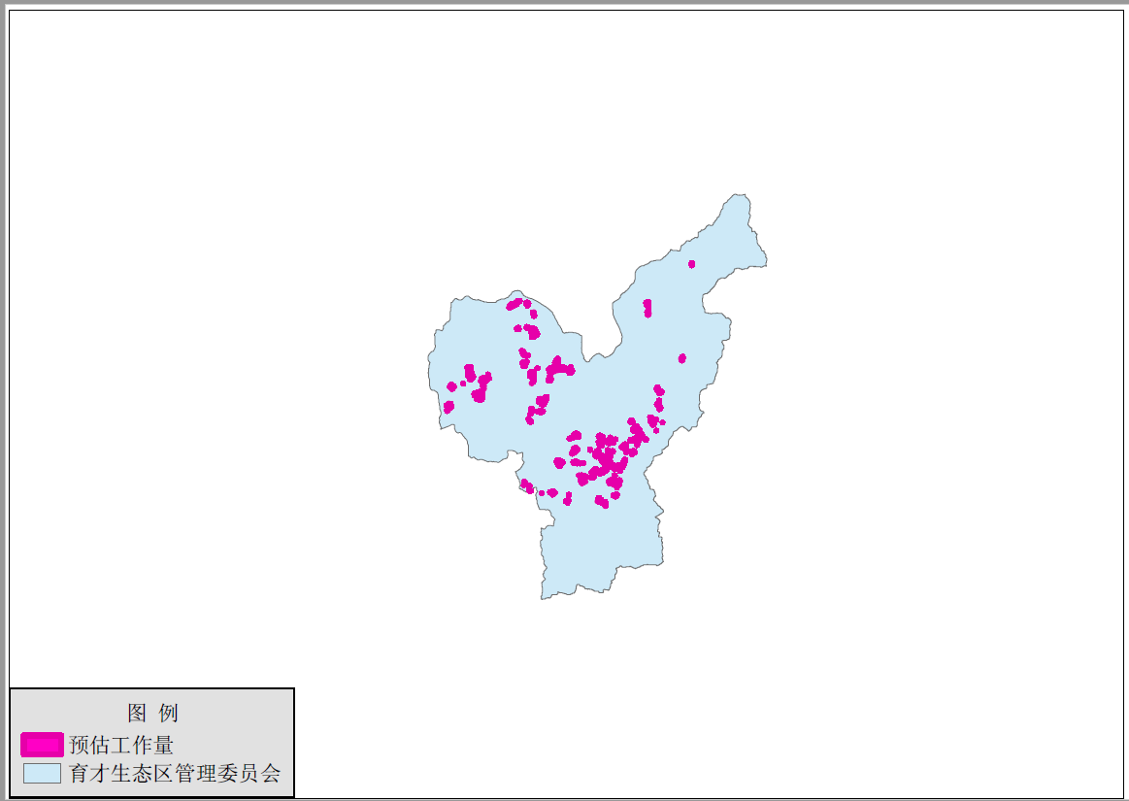
图1 待测区域示意图
2、工作量
经统计，育才生态区管理委员会预估工作量如表1所示：

表1 各标段工作量统计表
工作量统计表
分区 | 预估宗地数量  （单位：宗） | 待测地形图范围  （单位：平方公里）
育才 | 3905 | 3
五、工作内容
依据《地籍调查规程》《农村地籍和房屋调查技术方案（试行）》等要求，以“权属合法、界址清楚、面积准确”为原则，重点完成我市农村宅基地、集体建设用地的权属调查和地籍测量，同步开展地上房屋及其附属设施的调查工作，并通过农村日常权籍调查、不动产登记等工作，保持调查成果的现势性，满足我市自然资源管理及经济社会发展的需要。本项目主要包含以下工作内容：
（一）宅基地和集体建设用地调查及测绘
以集体土地所有权成果为基础，调查我市农村宅基地、集体建设用地的权属状况，获取每宗宅基地和集体建设用地的权属、位置、面积、用途等信息，按不动产登记要求测量宅基地和集体建设用地的地籍要素，填写权籍调查表，测绘地籍图，制作宗地图及村庄1:500地形图等。
（二）农村房屋调查及测绘
调查地上房屋等建筑物、构筑物的产权状况，测量房屋的房角点和房屋边长，量算房屋面积，并将房屋调查成果记载在权籍调查表等权籍资料中，实现农村房、地调查的同步开展和调查成果的统一管理。
（三）农村权籍调查数据库建设
充分利用不动产登记信息平台，依据不动产登记数据库建设的相关技术规范，融入三亚市不动产登记数据库。建立农村建设用地图层、宅基地使用权图层，分别关联相关属性信息；实现对农村权籍调查成果的图形、属性、档案等信息的一体化存储、管理与应用。项目中标单位按照建库标准完成本项目范围内数据成果建库工作。
- 成果质量检查工作
项目中标单位应积极开展成果质量检查工作，严把项目成果质量关。项目中标单位在作业过程中应开展作业组自查、互查等过程检查工作，以及在过程检查基础上由生产单位质检人员进行再一次全面检查等最终检查工作。本次项目数据成果纳入三亚市年度测绘地理信息成果质量监督检查范围，如在质量监督检查中发现项目成果质量较差，将按照质量监督检查工作处罚措施给予项目中标单位相应处罚。
- 配合开展登记发证工作
中标人在项目房地权属调查及测绘作业过程中应注意“留痕”管理，保存权利人指界、签字等现场作业照片、视频等影像资料。中标人完成房地权属调查及测绘工作后，须配合项目业主开展不动产权籍调查成果公示、资料收集整理等登记发证工作。包括收集整理各宗地、房屋权利人提交和填写的身份证、户口簿、指界通知书及现场照片等资料，并汇总相关材料移交登记机构审批。对不符合登记的宗地和房屋，按照要求进行分类造册，对造册宗地按照每宗一档案进行资料整理，并将地籍调查表、权利人证件、户籍资料复印件等进行归档。
六、工作依据
1、政策法规
1) 《中华人民共和国土地管理法》
2) 《中华人民共和国土地管理法实施条例》
3) 《土地登记规则》（1995，国土[法]字第184号）；
4) 《土地权属争议调查处理办法》（2003，国土资源部17号令）；
5) 《不动产登记暂行条例》（国务院令第656号，2015年3月1日起施行）；
6) 《国土资源部关于做好不动产权籍调查工作的通知》（国土资发〔2015〕41号）；
7) 《不动产权籍调查技术方案》（试行，2015年3月30日）；
8) 《国土资源部关于启用不动产登记簿证样式（试行）的通知》（国土资发〔2015〕25号，2015年2月15日）；
9) 《海南省土地确权登记发证工作技术细则[农村部分]》（海南省国土环境资源厅2003年02月）；
10） 《自然资源确权登记局关于进一步做好农村不动产确权登记工作的通知》（自然资登记函〔2019〕6号）
2、技术规范
1) 《全球定位系统(GPS）测量规范》GB/T 18314-2009；
2) 《卫星定位城市测量技术规范》CJJ/T 73-2010；
3) 《国家三、四等水准测量规范》GB/T 12898-2009；
4) 《城市测量规范》CJJ /T 8-2011；
5) 《地籍测绘规范》CH 5002-94；
6) 《房地产市场信息系统技术标准》CJJ/T115-2007；
7) 《房产测量规范》（GB/T 17986.1-2000）；
8) 《1:500、1:1000、1:2000地形图要素分类与代码》GB14804 -93；
9) 《1:500、1:1000、1:2000地形图图式》GB/T 20257.1-2007；
10)《海南省城镇地籍建库标准》；
11)《海南省农村宅基地地籍调查数据库标准》；
12)《集体土地所有权调查技术规定》（国土资发[2001]359号）；
13)《城镇地籍调查规程》TD/T 1001-2012；
14)《数字测绘成果质量检查与验收》GB/T 18316-2008；
15)《测绘产品质量检查和等级评定细则》；
16)《1:500、1:1000、1:2000地形图质量检验技术规程》(CH/T 1020-2010)；
17)《不动产登记信息数据库标准》（讨论稿）；
18)《不动产权籍调查技术方案》（试行）；
19)《不动产登记暂行条例实施细则》（试行）；
20)《不动产登记数据库标准（实行）》（国土资源部2016年6月）；
21)《不动产登记数据整合建库技术规范（试行）》；
22)《数字测绘成果质量检查与验收》（GB/T 18316-2008）；
23) 经甲方审批通过本项目的《技术设计书》和《项目实施方案》。
七、成果主要技术指标和规格
1、空间参考
坐标系统：2000国家大地坐标系、海南三亚平面坐标系。
高程基准：采用1985国家高程基准。
投影方法：高斯-克吕格投影。
2、测绘方法及精度要求
本项目宅基地和集体建设用地地籍及房产测绘工作均采用全野外解析法测量方式开展，界址点和房角点精度要求如下：
表1 解析界址点（房角点）的精度
级别 | 相对于邻近控制点的点位误差，相邻界址点或房角点间距误差/cm
 | 中误差 | 允许误差
一 | ±2.0 | ±4.0
二 | ±5.0 | ±10.0
三 | ±7.5 | ±15.0
注：明显界址点或房角点精度不低于二级，隐蔽界址点精度不低于三级。

表2 房产面积的精度
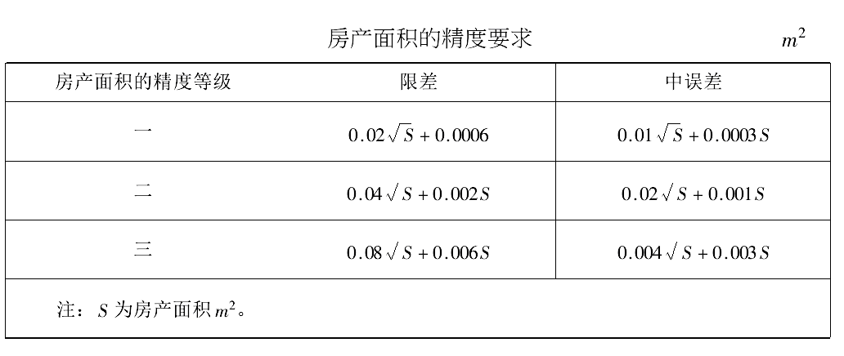
注：房产面积精度不低于二级。
- 计量单位
宗地界址点坐标保留三位小数；
长度单位：米（m），保留两位小数；
面积计算单位：平方米（m²），保留两位小数；
面积统计汇总单位：平方米（m²），汇总时保留两位小数。
4、分幅和编号
1）地籍图采用矩形分幅(40cm×50cm)。
图幅编号按照图廓西南角坐标公里数编号，X坐标在前，Y坐标在后，中间用短横线连接。
2）宗地图和地籍索引图可采用任意分幅的方法。
5、数据基本内容、数据格式
1）文字成果
技术设计书、技术总结、项目质检报告、检查记录等；
2）图件成果
地籍图、宗地图、房产分户图、界址点坐标信息成果表等；
3）簿册成果
不动产权籍调查表等；
4）数据成果
符合确权登记数据入库的文件以及上述成果资料的电子数据。
5）数据成果格式
（a）文字成果格式为Word或Excel格式；
（b）图件资料格式为CAD格式；
（c）确权登记数据库使用GDB格式。
八、工作要求
（一） 权属调查
权属调查是不动产权籍调查的核心，是保障不动产确权登记颁证的关键。权属调查主要包括：调查核实宗地和房屋的权属情况、实地指界、设置界标、丈量宗地界址边长和房屋边长及相关距离、绘制宗地草图及房屋权界线示意图、填写不动产权籍调查表等。
1、土地权属状况调查
（1）宗地状况调查。应根据《不动产权籍调查技术方案》（试行）要求，借助工作底图和权属来源证明材料，结合现场核实，调查每宗地的土地坐落与四至。
（2）宗地权利人状况调查。包括调查核实权利人或实际使用人的姓名或者名称、单位性质、行业代码、组织机构代码、法定代表人（或负责人）姓名及其身份证明、代理人姓名及其身份证明等，属于宅基地的，除了调查记录土地权利人的情况外，还应调查权利人家庭成员情况，复印权利人家庭户口簿等资料。
（3）宗地权属状况调查。调查核实确定土地权属性质、使用期限等，以及宗地是否有抵押权、地役权等他项权利和共有情况；宗地批准用途和实际用途等。 权利人和宗地界址清楚，四邻无争议，因不符合相关政策不能予以确权登记颁证的，可依实际使用情况记录实际使用人和实际使用范围，在《地籍调查表》说明栏中，注明“该权利人为实际使用人，因不符合X X规定暂不予确权登记。”将调查成果录入不动产权籍调查数据库。存在权属争议的，划为争议宗，填写土地权属争议原由书，待权属争议解决后再进行不动产权籍调查。
2、房屋权属状况调查
(1)房屋权属来源调查。应依据房屋产权人提供的房屋建设批准手续、符合规划材料等，以及房屋买卖、互换、赠与、受遗赠、继承、查封、抵押等其他房屋产权证明，记录产权人，并将产权证明留复印件或拍照留存。产权共有或有争议的，记录共有或争议情况。
(2)房屋状况调查。宅基地范围内的房屋，调查主要建筑物的建筑结构、层数、墙体归属、建成年份等。主要建筑物指具有上述合法权属来源材料、主要用于居住的房屋。附属设施如仓库、圈舍、门房等不用作权属界线但为永久建筑结构的，可在不动产权籍调查表中简要记录其相关信息，说明其位置、用途、数量等。集体建设用地范围内的所有房屋等建(构)筑物，按《不动产权籍调查技术方案》(试行)相关规定调查。
3、界址调查
(1)宗地界址调查
按照《地籍调查规程》(TD/T 1001—2012) 要求做好宅基地和集体建设用地权属调查指界，实地设置宗地界标并丈量边长和关系距离，确保宗地权属清楚、界址清晰(界址空间相对位置关系准确)。
对土地权属来源资料中的界址不明确的宗地、界址与实地有变化的宗地及无合法土地权属来源资料的宗地，需进行现场指界，开展宗地界址调查。实地指界前，通过指界通知书、公告、广播、电话、微信等方式通知指界人，确保土地权利人及相邻宗地权利人或双方合法代理人、 集体经济组织代表按时到现场指界。指界时，调查员、本宗地及相邻宗地指界人、集体经济组织代表应同时到场，根据指界人指定的界址点，现场设置界标，确认界址点类型、位置。指界后，应及时填写地 籍调查表，将实际用地界线和批准用地界线标绘到工作底图上，并在地籍调查表的权属调查记事栏中予以说明。
无论是解析法还是图解法测量界址点，都应采用钢尺或测距仪实地丈量宗地的全部界址边长，及其临近界址点或明显地物点与本宗界址点的条件距离或相关距离，条件距离和相关距离无法丈量的，应在界址标示表中的说明栏说明原因。
(2)房屋权属界线调查。
房屋权属界线是指房屋所有权范围的界线，包括专有部分和共有部分的所有权界线。应实地采用钢尺或测距仪丈量房屋边长，标注在房屋权界线示意图上，并填写房屋调查表。
独立成幢的房屋等建筑物、构筑物与宅基地使用权为同一权利人的，无须开展房屋权属界线调查，只须测量房角点、丈量房屋边长并标绘在宗地草图上。
建筑物为共有的，如新型农村社区或搬迁上楼等，有户型图的，经核实与实地一致的，按户型图确定房屋权属界线；无户型图或户型图经核实与实地不一致的，须在房屋所有权人指界下，区分自有墙、共有墙或借墙，以墙体所有权范围为界，确认界址类型、位置，测量界址点和房屋边长，标注在房屋权界线示意图上，并填写房屋调查表。
4、填写不动产权籍调查表
按照《不动产权籍调查技术方案》（试行）的要求填写不动产权籍调查表。对集体建设用地使用权宗地和宅基地使用权宗地，填写地 籍调查表；如果其上存在房屋，则需填写房屋调查表。如果其上存在 构（建）筑物，则需填写构（建）筑物调查表。
5、绘制草图
应根据宗地和房屋权属状况调查信息、指界与界址点设置情况、界址边长及相关距离丈量结果，按概略比例尺绘制宗地草图，根据需要绘制房屋权界线示意图。宗地草图及房屋权界线示意图必须现场绘制（可直接在地籍调查表上绘制，也可另附纸绘制），有基础图件资料的地区，可持打印的相关图件到现场，根据指界和实际丈量边长情况做好现场记录，形成草图。
（四）不动产测量
1. 宗地界址点测量
本项目不动产测量工作采用全野外解析法测量方式开展，即利用测量仪器实地获取宗地界址点精确坐标，绘制权籍图，提取宗地面积等要素信息。
2. 房屋测量
(1) 新型农村社区或搬迁上楼等高层多户的，已有户型图经核实无变化的，通过户型图获取房屋内部边长，没有户型图的需实地测量。
(2) 无法丈量房屋边长的，应丈量至少两条房角点与界址点或房角点与相邻近地物的相关距离，便于间接解算房屋边长和房屋面积。
3. 不动产权籍图测绘
农村不动产权籍图包括地籍图、不动产单元图等。其中不动产单元图主要包括宗地图和房产分户图等。地籍图、宗地图测绘按《地籍调查规程》(GB/T100L2012) 5.3.3规定。房产分户图在地籍图、宗地图的基础上，以不动产单元为单位，编制要求和内容参照《房产测量 规范》(GB/T17986.1 ) 7.3的规定。
4. 面积计算
(1)可釆用坐标法或几何要素法计算面积：
坐标法。采用解析法获取宗地界址点和房角点坐标的，可通过坐标法计算宗地和房屋面积。
几何要素法。采用图解法获取界址点坐标或其它简易方法的，可以通过实地丈量的房屋边长和房屋占地范围的几何图形计算面积，如简单的矩形房屋可以根据量取的长和宽直接计算出其面积。
(2)宅基地范围内只对其主要建筑物计算建筑面积。可以按《房产测量规范》要求计算面积，也可以采取简便易行的方式，如以一层建筑面积乘以层数计算。对于主要建筑物的门廊、阳台、楼梯等设施面积可根据地方规定或当地习惯计算。 集体建设用地内的所有房屋及建(构)筑物均应计算面积。
(3)新型农村社区或搬迁上楼等高层多户的，可直接利用已有的户面积成果。无户面积成果的可通过户型图(经核实无变化的)或实地丈量的成果计算面积。
(4)应在地籍调查表和房屋调查表中说明宗地和房屋面积的计算方法和过程。
（五）调查结果公示
县级以上地方人民政府统一组织宅基地、集体建设用地和房屋权籍调查的，应将权籍调查结果在本集体经济组织范围内进行公示，并在村民会议或村民代表会议上说明，对于外出务工人员较多的地区，可通过电话、微信等方式将权籍调查结果告知权利人及利害关系人。公示期不少于15日，公示期满无异议的，进行建库归档。
（六）数据库建设
严格按照《不动产登记数据库标准（试行）》等技术标准要求建设不动产权籍数据库，及时将不动产权籍调查信息录入数据库，实行电子化管理。其中，不动产测量采用勘丈法的，可以充分利用已有权籍调查成果和相关图件，采取简便易行的方法建库管理。界址点坐标应标注获取方法，面积应标注计算方法。结合日常调查做好数据库更新维护，确保权籍调查成果的现势性和准确性。
（七） 调查成果归档
应以宗地为单位形成农村房地一体的不动产权籍调查档案资料，并做好归档、管理和应用工作。中标人完成房地权属调查及测绘后，须配合项目业主开展不动产权籍调查成果公示、资料收集整理等登记发证工作。包括收集整理各宗地、房屋权利人提交和填写的身份证、户口簿、指界通知书及现场照片等资料，并汇总相关材料移交登记机构审批。对不符合登记的宗地和房屋，按照要求进行分类造册，对造册宗地按照每宗一档案进行资料整理，并将地籍调查表、权利人证件、户籍资料复印件等进行归档。
九、成果要求
（一） 成果资料内容要求：
（1）纸质成果资料
1）项目总方案设计书、技术设计书、质检报告、项目总结报告等；
2）不动产测绘及权籍调查技术报告等测量资料；
3）调查资料；
（2）电子成果资料
1）不动产权籍调查及测绘数据库、不动产登记管理数据库等；
2）项目所有文档成果资料；
3）地形图成果、宗地图成果等图件资料；
（二） 成果资料提交要求：
（1） 形成的图件电子成果为CAD格式；
（2） 形成的表、册、卡电子成果为Excel或word格式；
（3） 建立的数据库成果按照三亚市不动产登记数据库建库标准执行；
（4） 中标人不得泄漏与本项目相关的任何资料和信息，依照涉密相关管理规定，做好本项目成果资料的保密工作。

*本章的采购需求内容均为实质性要求，不允许存在偏离。

